

高爾夫》蔡佩穎跨年二連勝，世界排名二百三十二

2025年1月15日

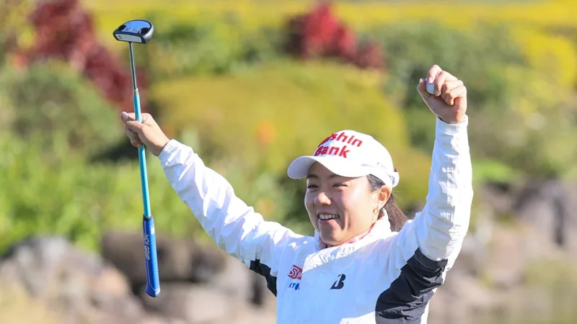
【羅開新聞中心Minsey Weng綜合報導 照片／大會提供／葉勇宏、林聖凱、鍾豐榮攝影】去年被打回日巡次級賽系統Step Up Tour重新磨練的旅日台灣選手蔡佩穎（Pei-Ying Tsai），反而迎來職業生涯的第二波高峰，雖然年終獎金排名第三，無緣直升日巡賽大聯盟，不過接著在LPGA of Japan Final Qualifying Tournament（日本LPGA最後資格賽）高中第四名，並把那股氣勢帶回家，寫下女子台巡賽的跨年二連勝壯舉。
蔡佩穎先在首屆大亞集團女子公開賽（Taya Group Ladies Open）擊敗泰國選手Nook Sukapan（努克‧蘇卡潘），休兵將近一個月後，上週強勢主宰今年轉戰揚昇高爾夫鄉村俱樂部的日立冷氣慈善盃女子高爾夫菁英賽，終場以四桿之差力克另一位泰國女將Patcharajutar Kongkraphan（帕查拉吉塔‧岡拉芬）。
現年三十三歲的蔡佩穎，這波高峰始於去年十月，最差成績為並列十三，另外以一路領先之姿勇奪Meiji Yasuda Ladies Open Golf Tournament（明治安田女子公開賽），Step Up Tour封關戰的Kyoto Ladies Open（京都女子公開賽）再並列第二，可惜就差一步，但後來順利通過資格考。
如果加上日巡資格考，蔡佩穎正處於連續七場比賽打進前七的狀態，期間所拿下的三座冠軍分別進帳四、三和四分，世界排名回升至二百三十二位。
去年勇奪六勝，包括四場台巡賽的岡拉芬，開局就陷入落後蔡佩穎四桿的劣勢，單獨第二小賺2.4分，暫居一百四十五名，而陳之敏（Chih-Min Chen）拿到價值1.6分的第三名後前進至六百二十一。
澳巡賽上演男女選手同台演出的Webex Players Series Perth hosted by Min Woo and Minjee Lee Royal Fremantle Golf Club（伯斯球員系列賽），這也是韓裔澳洲姐弟李旻智（Minjee Lee）和李珉宇（Min Woo Lee）共同主辦的賽事，澳洲選手Kirsten Rudgeley（克莉絲汀‧魯奇莉）並列第三，但拿到女子世界排名首獎的四分，目前名列一百五十三。

